Nama : Amirul Riyandani

Nim : 6701223072

Kelas : D3SI-4601

Pengerjaan urk_PABW

1. Buat direktori lokal dengan format nim-nama-urk.

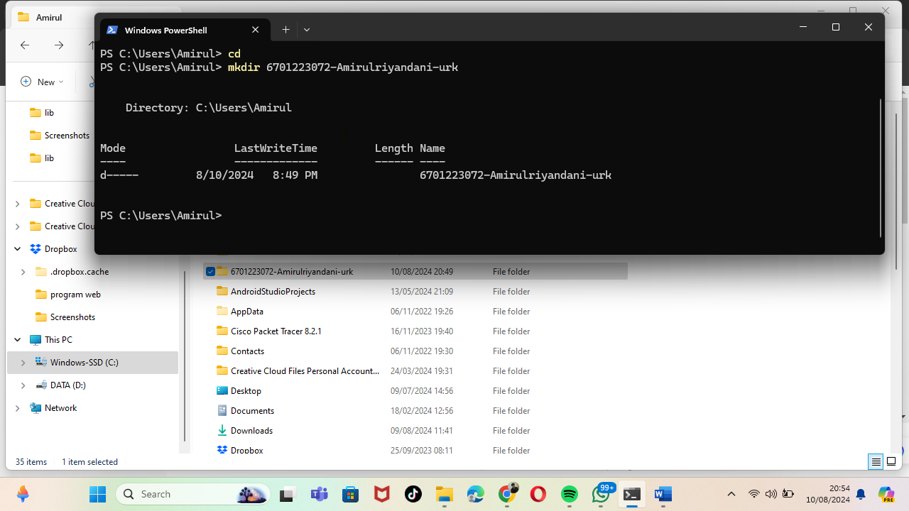

2. Buat file HTML dengan nama form.html. Commit sebagai v1.0

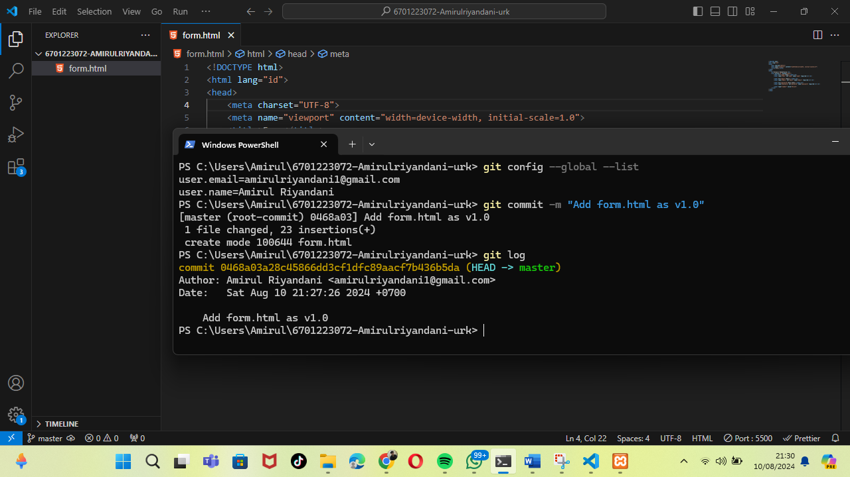

3. Dalam file HTML tersebut, buatlah isian HTML yang terdiri dari 2 textbox dan 1 dropdown (select option). Textbox gunakan tipe isian angka, sedangkan dropdown box berisi string pilihan +, -, * /. Commit sebagai v1.1

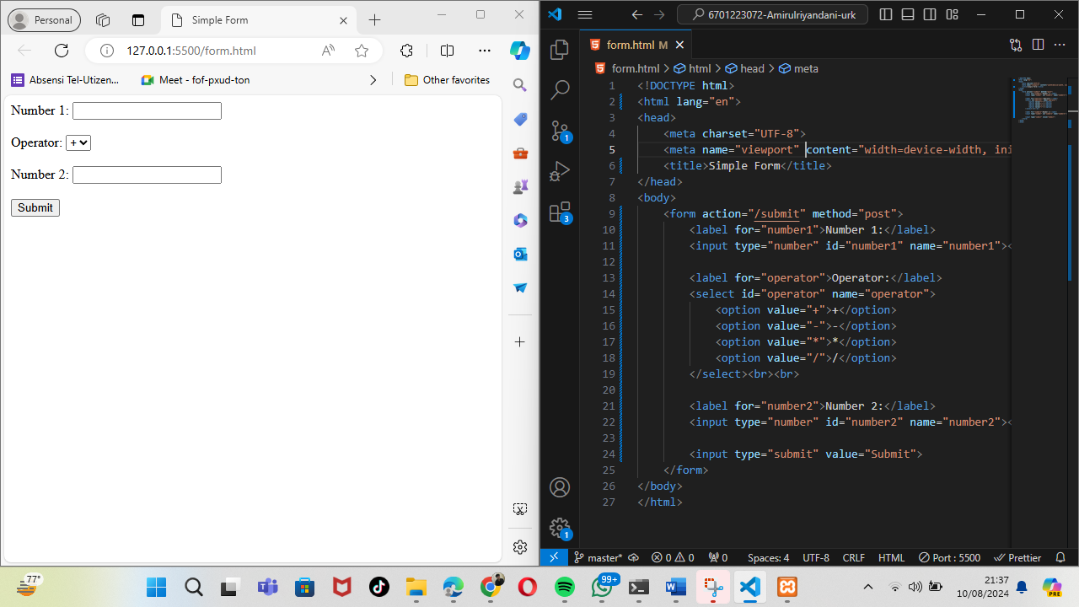

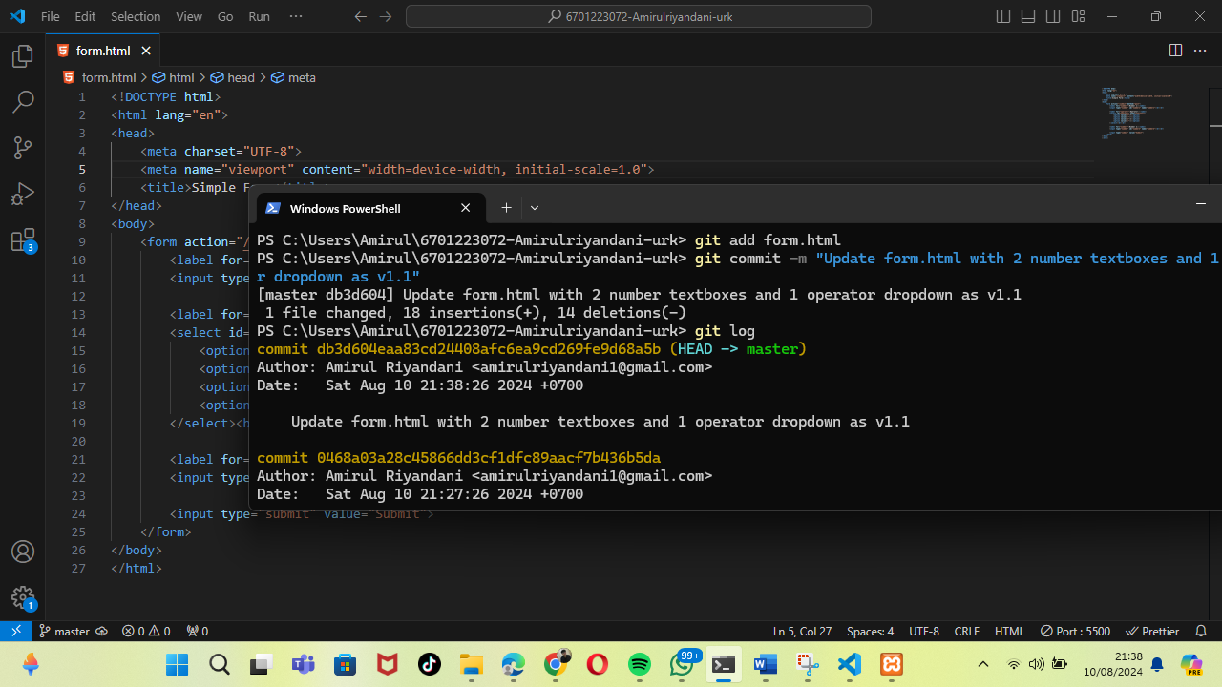

4. Buat file javascript dengan nama proses.js. Commit sebagai v1.2

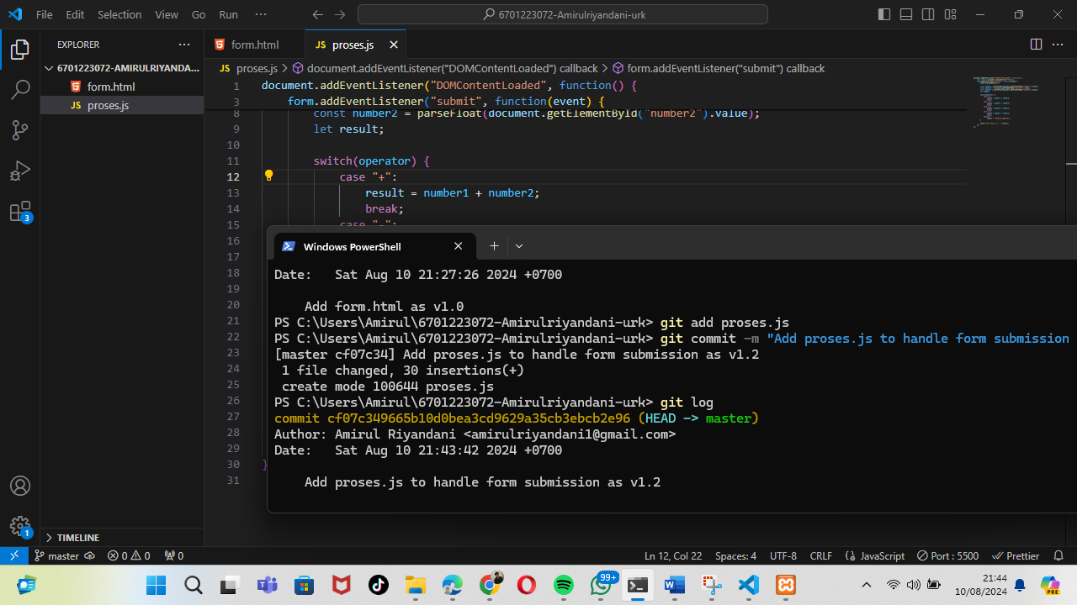

5. Buat cabang dengan nama branch-nim

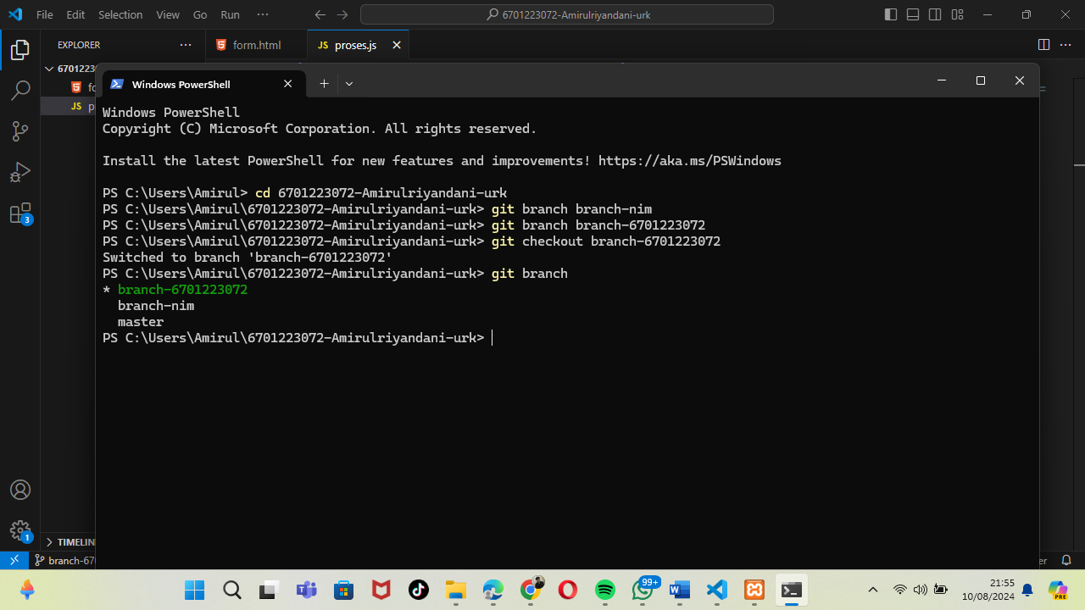

6. Pada file proses.js, isilah dengan pemrosesan input yang ada pada form.html. Lakukan operasi artimatika sesuai dengan yang dipilih dari dropdown box. Jika yang dipilih adalah “+”, lakukan operasi penambahan. Gunakan if else untuk melakukan operasi aritmatik. Commit sebagai v1.3

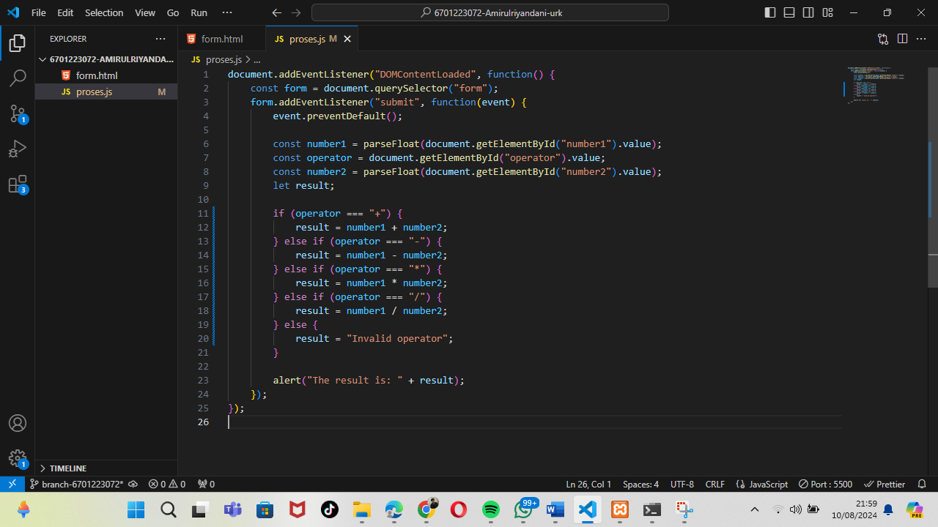

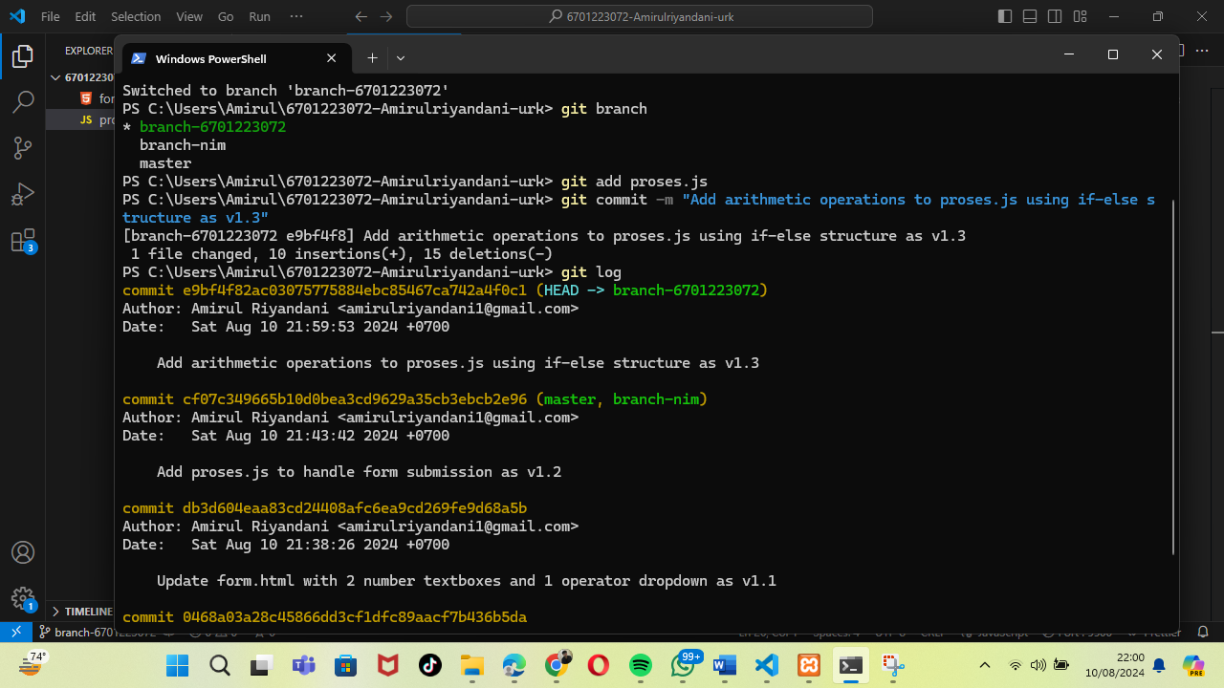

7. Checkout ke cabang nomor (5). Dalam cabang ini, file proses.js masih kosong. Edit file proses.js dengan menambahkan proses aritmatik seperti pada nomor (6), tapi lakukan menggunakan switch case. Commit sebagai versi v1.2.1.

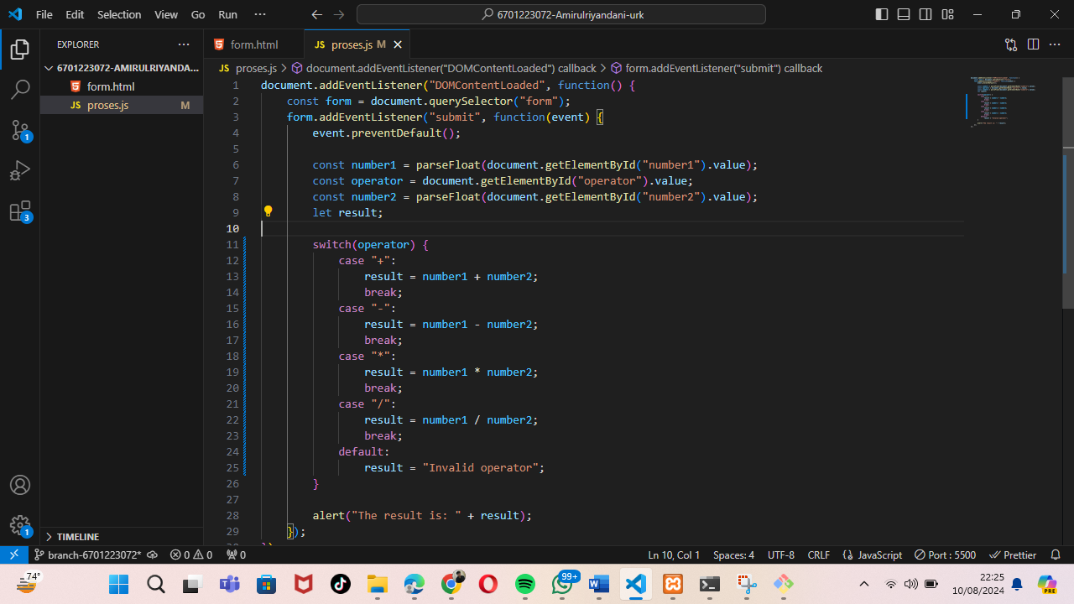

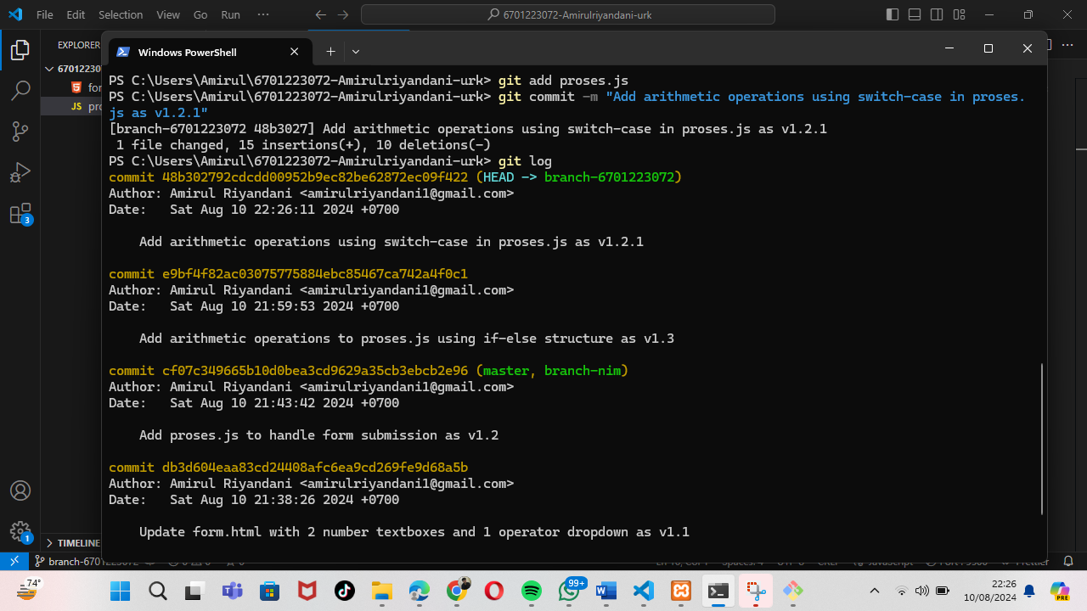

8. Checkout ke cabang master/main. Merge dengan cabang nomor 5. Lakukan resolve conflict dengan memilih salah satu versi, entah dari cabang main/master, maupun cabang nomor (5). Tuliskan pilihan anda, cabang mana yang dipilih. Commit hasil merge resolve conflict sebagai v1.4

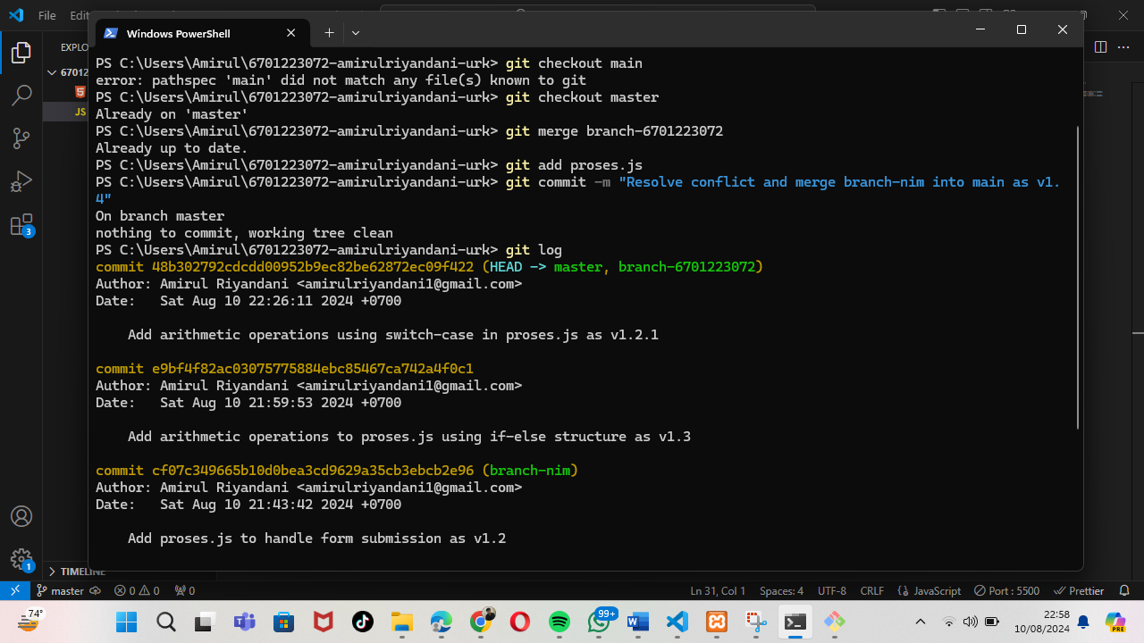

9. Buat repository github. Hubungkan dengan repository lokal anda dengan repo github. Format penamaan repo github adalah nim-nama-urk.

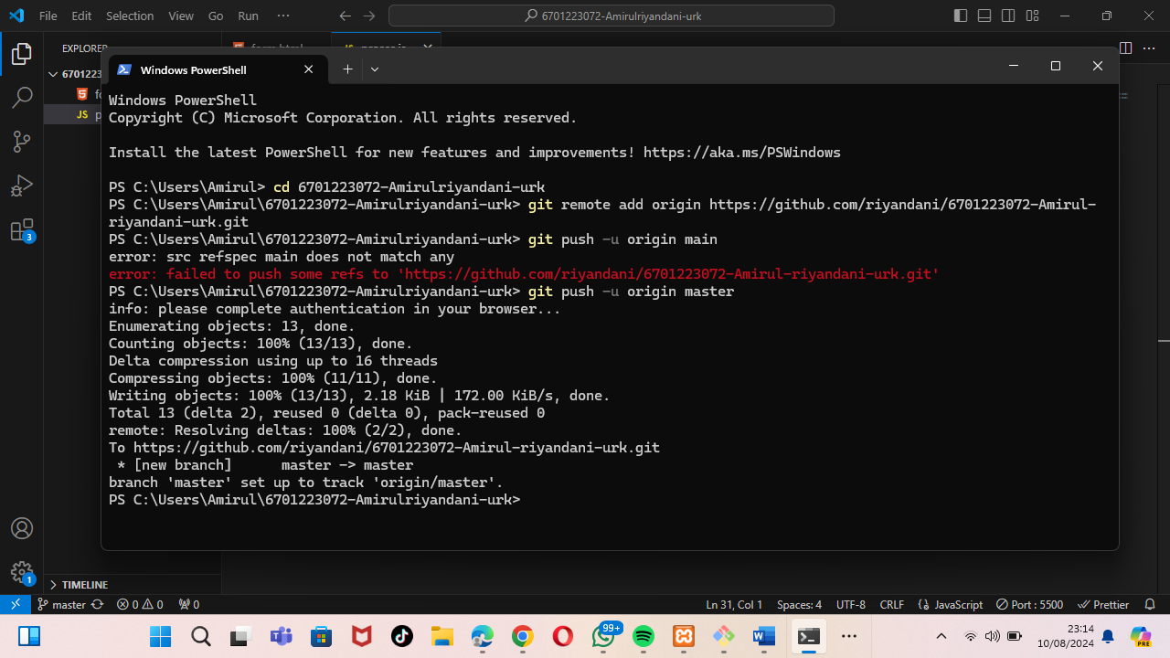

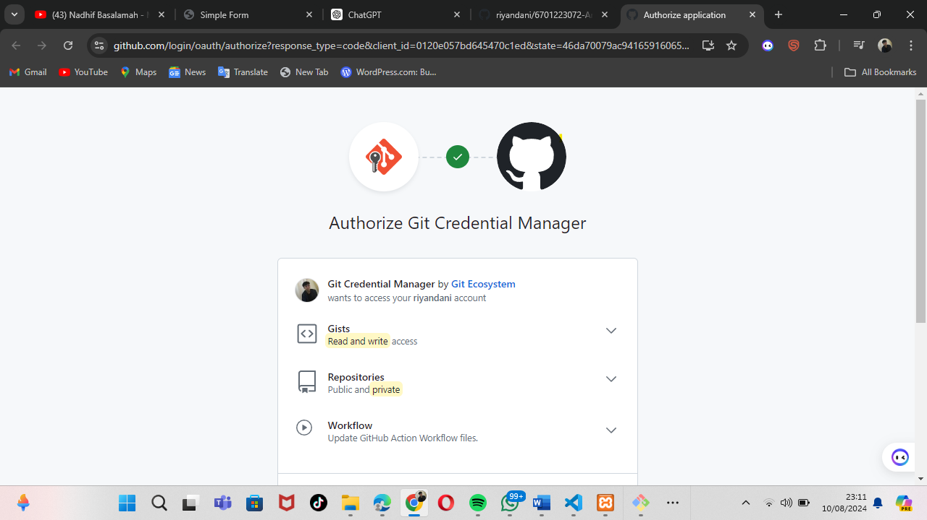

10. Push pekerjaan anda dari local repo ke remote repo dari cabang master dan cabang nomor (5)serta file dokumentasi

